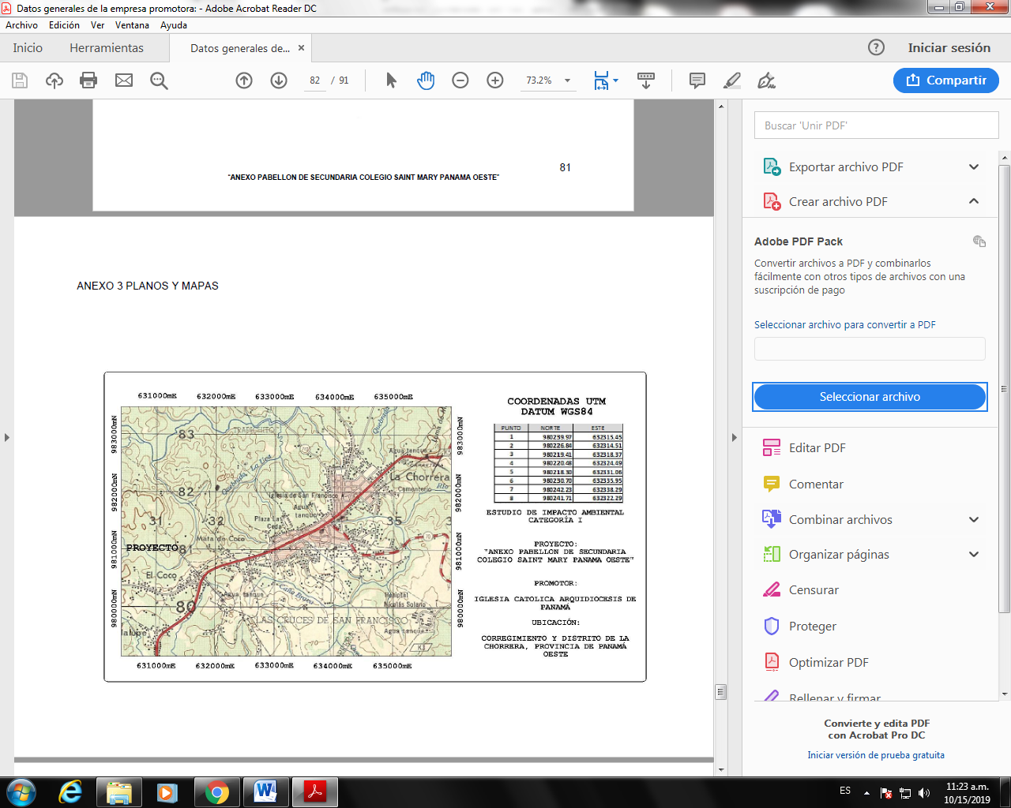
Mapa localización Anexo Pabellón de Secundaria Colegio Saint Mary Panamá Oeste

